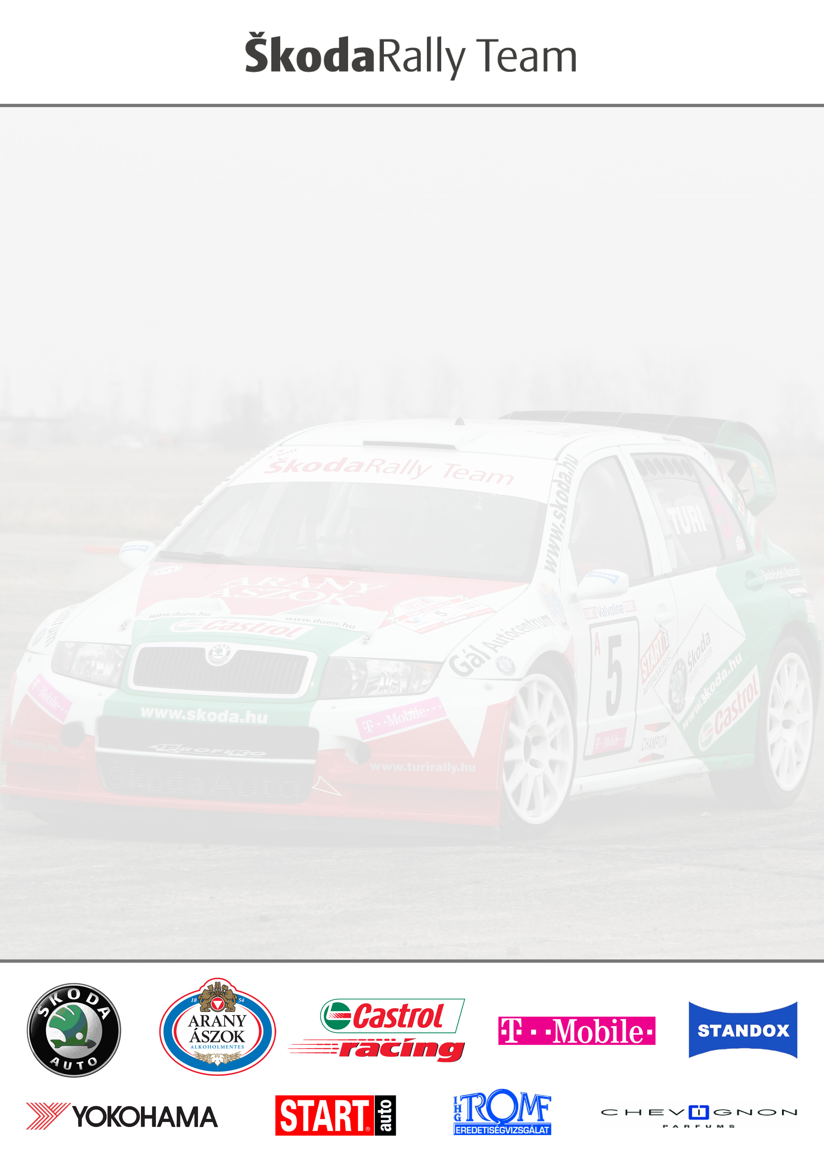

Skoda Fabia WRC, újra a pályákon először murván!

Mint arról korábban hírt adtunk, a Turi-Tóth páros Skoda Fabia WRC-je Csehországban pihente ki a miskolci futam megpróbáltatásait. Volt munka rajta bőven. Az autó, köszönhetően a szerviznek, újra a topon van, amit a mai teszten bizonyított is - a csapat nagy örömére ős megelőgedésőre.
Nagyon sokat segített, hogy Csehországban már elvégezték az alapbeállításokat. Egy új programot kapott az autó mérnökünknek köszönhetően. A mai napon 50-60 kilométert tudtunk tesztelni, és abszolút összhangban voltunk a Fabia WRC-vel. Cseh mérnökünk pedig mindig ott volt, és ha szükség volt a finomításokra, pillanatokon belül elvégezte a szükséges korrekciókat.
A Yokohama segítségével többfajta murvagumit próbáltunk ki, reméljük sikerült kiválasztani a legjobbat a fehévári pályákra.
Szóval a legapróbb részletekig hozzánk van az autó igazítva. Az új beállításoknak köszönhetően bizakodva nézünk a verseny elé!
A nap másik nagy eseménye a székesfehévári közönségtalálkozó volt, mely helyszínéül a Skoda Wolf Auto márkakereskedés szolgált.
Turi Tamás: A találkozóra kissé késve értünk az elhúzódó teszt miatt, de szerencsére ez senkit nem tántorított el, és amikor megérkeztünk, sok-sok embert és lobogó plakátokat láttunk mindenütt. Nagyon jó hangulatban telt a közönségtalálkozó, legfőképp a szurkolóknak köszönhetően. Ilyenkor mi is nyugisabbak vagyunk, nincs az a lótás-futás, mint versenyeken, több idő jut beszélgetni az érdeklődőkkel. És persze mi is nagyon élvezzük az egészet, ez a versenyzés egyik legjobb része!

A pálya mellett is számítunk a szurkolókra, péntektől vasárnapig találkozunk a Duna Rallye-n!

